TUGAS STRUKTUR DATA
Tugas Ini Dibuat Guna Memenuhi Tugas Struktur Data
Dosen pengampu: Adam bachtiar, s.kom, M.MT



Disusun Oleh :
Mayzy nawang wulan
NIM : 24241108

PROGRAM STUDI PENDIDIKAN TEKNOLOGI INFORMASI FAKULTAS SAINS, TEHNIK DAN TERAPAN
UNIVERSITAS PENDIDIKAN MANDALIKA MATARAM
2025

PRAKTEK 22

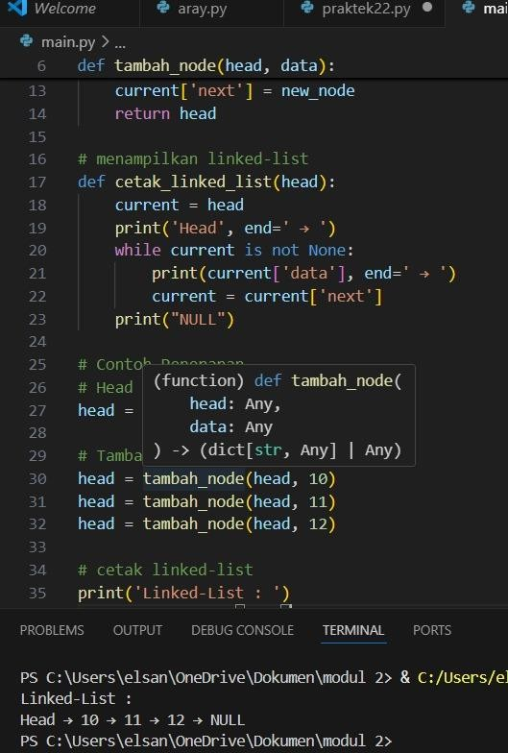

BAGIAN 1: MEMBUAT NODE
# function untuk membuat node def buat_node(data):
return {'data': data, 'next': None}
  - def buat_node(data):
    - Membuat sebuah fungsi bernama buat_node yang menerima data sebagai input.
  - return {'data': data, 'next': None}
    - Fungsi ini mengembalikan sebuah dictionary yang mewakili satu node dalam linked list:
      - 'data': data → menyimpan nilai dari node.
      - 'next': None → node ini belum menunjuk ke node selanjutnya (masih akhir/ujung).

BAGIAN 2: MENAMBAHKAN NODE DI AKHIR LIST
# menambahkan node di akhir list def tambah_node(head, data):
  - Fungsi tambah_node menerima:
- head: node pertama dari linked list.
- data: nilai baru yang ingin dimasukkan. new_node = buat_node(data)
  - Membuat node baru berisi data yang ingin ditambahkan.

if head is None: return new_node
  - Jika list masih kosong (head masih None), maka node baru langsung jadi kepala (head). current = head
  - Kalau head sudah ada, kita mulai dari awal (current jadi node pertama). while current['next'] is not None:
current = current['next']
  - Lakukan perulangan untuk berjalan ke node berikutnya sampai menemukan node terakhir (yang next-nya None).
current['next'] = new_node
  - Sambungkan node terakhir ke node baru dengan mengatur 'next'-nya. return head
  - Kembalikan node awal (head) agar tetap bisa diakses.

BAGIAN 3: MENAMPILKAN LINKED LIST
# menampilkan linked-list def cetak_linked_list(head):
  - Fungsi untuk mencetak isi dari linked list, mulai dari head. current = head
print('Head', end=' → ')
  - Mulai dari head, dan cetak "Head → " sebagai penanda awal. while current is not None:
print(current['data'], end=' → ') current = current['next']
  - Selama node belum habis (current tidak None):
- Cetak data di dalam node.
- Lanjut ke node berikutnya (current = current['next']). print("NULL")
  - Setelah sampai akhir list, cetak NULL sebagai penanda ujung list.

BAGIAN 4: CONTOH PENGGUNAAN
# Contoh Penerapan
# Head awal dari linked-list head = None
  - Awalnya, linked list masih kosong (head belum ada isinya).

# Tambah node
head = tambah_node(head, 10) head = tambah_node(head, 11) head = tambah_node(head, 12)
15–17. Tambahkan tiga node ke dalam linked list:
- Pertama berisi 10, jadi kepala.
- Kedua berisi 11, ditambahkan di belakang.
- Ketiga berisi 12, ditambahkan di belakang juga. # cetak linked-list
print('Linked-List : ') cetak_linked_list(head)
18–19. Cetak seluruh isi dari linked list dari head hingga NULL.

HASIL OUTPUT YANG AKAN MUNCUL
Linked-List :
Head → 10 → 11 → 12 → NULL
Kalau kamu ingin menambahkan fitur seperti hapus node, sisip di tengah, atau ubah ke versi
berbasis class (OOP), tinggal bilang saja!

PRAKTEK 23

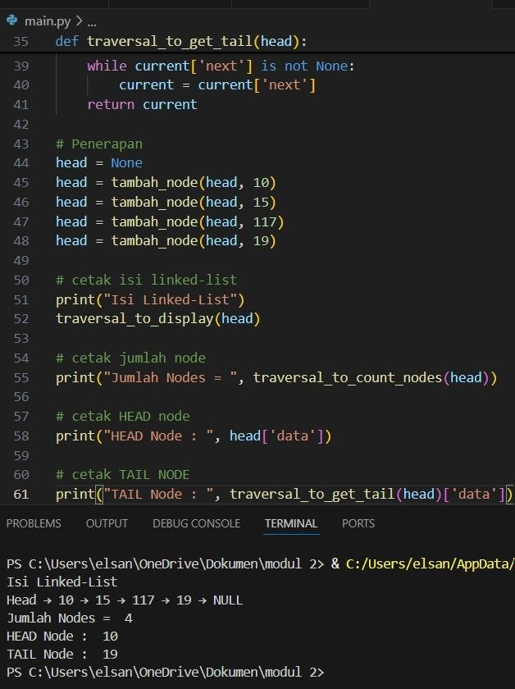

Bagian 1: Membuat Node Baru # function untuk membuat node def buat_node(data):
return {'data': data, 'next': None}
  - Fungsi buat_node(data) membuat sebuah node (kotak) yang berisi:
- data: nilainya,
- next: sambungan ke node berikutnya, awalnya None karena belum terhubung.

Bagian 2: Menambahkan Node di Akhir
# menambahkan node di akhir list def tambah_node(head, data):
  - Fungsi tambah_node menerima:
- head: node pertama dari linked list,
- data: nilai baru yang ingin dimasukkan ke dalam linked list. new_node = buat_node(data)
  - Buat node baru dengan nilai data. if head is None:

return new_node
  - Kalau list masih kosong (head kosong), node baru langsung jadi head. current = head
while current['next'] is not None: current = current['next']
  - Kalau head sudah ada, cari node terakhir (yang next-nya None). current['next'] = new_node
  - Sambungkan node terakhir dengan node baru. return head
  - Kembalikan head agar tetap bisa digunakan.

Bagian 3: Menampilkan Isi Linked List
# traversal untuk cetak isi linked-list def traversal_to_display(head):
  - Fungsi ini akan menelusuri dan menampilkan isi dari linked list. current = head
print('Head', end=' → ')
  - Mulai dari head, tampilkan tulisan "Head →". while current is not None:
print(current['data'], end=' → ') current = current['next']
  - Cetak isi setiap node sampai habis (sampai None). print("NULL")
  - Tampilkan NULL sebagai akhir list.

Bagian 4: Menghitung Jumlah Node
# traversal untuk menghitung jumlah elemen dalam linked-list def traversal_to_count_nodes(head):
count = 0
  - Buat variabel count untuk menghitung jumlah node. current = head
while current is not None: count += 1
current = current['next']
  - Mulai dari head, tambahkan 1 untuk setiap node yang ditemukan. return count

  - Kembalikan hasil hitungan jumlah node.

Bagian 5: Mencari Node Terakhir (Tail)
# traversal untuk mencari dimana tail (node terakhir) def traversal_to_get_tail(head):
  - Fungsi ini mencari node terakhir (tail). if head is None:
return None
  - Kalau list kosong, langsung kembalikan None. current = head
while current['next'] is not None: current = current['next']
  - Telusuri dari head sampai menemukan node yang next-nya kosong. return current
  - Kembalikan node terakhir. Bagian 6: Penerapan dan Output # Penerapan
head = None
  - Awalnya list kosong (head = None). head = tambah_node(head, 10)
head = tambah_node(head, 15) head = tambah_node(head, 117) head = tambah_node(head, 19)
20–23. Tambahkan 4 node satu per satu:
- 10
- 15
- 117
- 19
Semua disambung jadi satu linked list. Bagian 7: Cetak dan Tampilkan Informasi # cetak isi linked-list
print("Isi Linked-List") traversal_to_display(head)
24–25. Cetak isi semua node dari awal sampai akhir. Head → 10 → 15 → 117 → 19 → NULL

# cetak jumlah node
print("Jumlah Nodes = ", traversal_to_count_nodes(head))
- Tampilkan jumlah total node:
Jumlah Nodes = 4
# cetak HEAD node
print("HEAD Node : ", head['data'])
- Tampilkan data dari node pertama (head):
HEAD Node : 10
# cetak TAIL NODE
print("TAIL Node : ", traversal_to_get_tail(head)['data'])
- Tampilkan data dari node terakhir (tail): TAIL Node : 19

Kesimpulan:
Kamu telah membuat:
  - Fungsi untuk buat node,
  - Tambah node di akhir,
  - Traversal untuk:
    - Menampilkan isi,
    - Menghitung jumlah,
    - Menemukan node terakhir.
Semua ini sudah membentuk struktur single linked list manual menggunakan dictionary. Kalau mau lanjut, kamu bisa coba buat fitur:
  - Hapus node,
  - Sisip di tengah,
  - Atau buat versi class (OOP). Siap bantu juga!

PRAKTEK 24

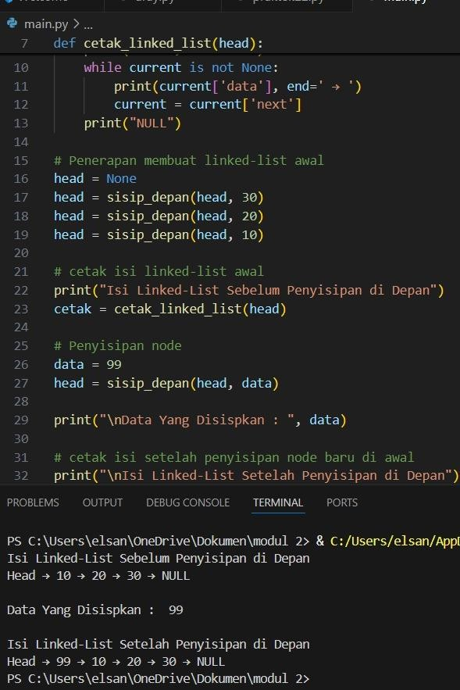

Bagian 1: Fungsi Penyisipan di Depan
# membuat node baru
def sisip_depan(head, data):
new_node = {'data': data, 'next': head} return new_node
  - def sisip_depan(head, data):
    - Mendefinisikan fungsi untuk menyisipkan node baru di depan linked list.
  - new_node = {'data': data, 'next': head}
    - Membuat node baru:
      - data: berisi nilai yang dimasukkan,
      - next: menunjuk ke head saat ini, agar node baru jadi node pertama (head).
  - return new_node
    - Node baru sekarang menjadi kepala (head) dari linked list.

Bagian 2: Menampilkan Linked List
# menampilkan linked-list

def cetak_linked_list(head): current = head print('Head', end=' → ') while current is not None:
print(current['data'], end=' → ') current = current['next']
print("NULL")
  - Fungsi cetak_linked_list bertugas menampilkan isi linked list dari awal (head) hingga akhir (NULL):
- Mulai dari head,
- Cetak setiap isi node (data),
- Berjalan ke node berikutnya hingga current menjadi None.

Bagian 3: Penerapan – Membuat Linked List Awal
# Penerapan membuat linked-list awal head = None
  - Awalnya list kosong (head = None). head = sisip_depan(head, 30)
head = sisip_depan(head, 20) head = sisip_depan(head, 10)
  - Tambahkan node satu per satu di depan:
- Tambah 30: head jadi node 30 → NULL,
- Tambah 20: head jadi node 20 → 30 → NULL,
- Tambah 10: head jadi node 10 → 20 → 30 → NULL.

Bagian 4: Cetak Linked List Sebelum Penyisipan
# cetak isi linked-list awal
print("Isi Linked-List Sebelum Penyisipan di Depan") cetak = cetak_linked_list(head)
  - Cetak isi linked list sebelum ada penyisipan baru: Head → 10 → 20 → 30 → NULL

Bagian 5: Penyisipan Node Baru di Depan
# Penyisipan node data = 99
head = sisip_depan(head, data)
  - Menyisipkan nilai baru 99 ke paling depan:

- head sekarang menjadi 99 → 10 → 20 → 30 → NULL.

Bagian 6: Tampilkan Data yang Disisipkan
print("\nData Yang Disispkan : ", data)
  - Cetak nilai 99 yang baru saja disisipkan. Bagian 7: Cetak Linked List Setelah Penyisipan # cetak isi setelah penyisipan node baru di awal
print("\nIsi Linked-List Setelah Penyisipan di Depan") cetak_linked_list(head)
  - Cetak ulang isi linked list setelah disisipkan: Head → 99 → 10 → 20 → 30 → NULL Kesimpulan
Kode ini memperlihatkan:
- Cara menyisipkan node di awal linked list,
- Cara menampilkan seluruh isi list dari head ke tail,
- Hasil penyisipan terlihat langsung dari perbandingan sebelum dan sesudah.

PRAKTEK 25

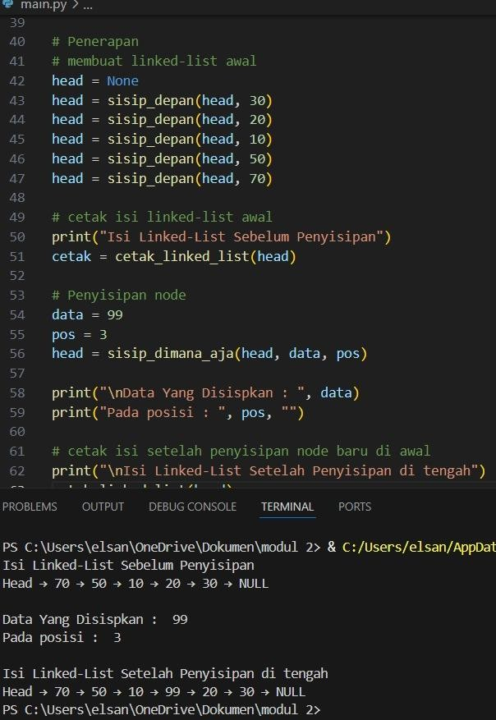

BAGIAN 1: Fungsi Menyisipkan Node di Depan
def sisip_depan(head, data):
new_node = {'data': data, 'next': head} return new_node
  - sisip_depan(head, data): fungsi untuk menambahkan node di paling depan.
  - Membuat node baru (new_node) berisi:
- data: nilai yang diberikan,
- next: menunjuk ke node pertama saat ini (head).
  - Node baru dikembalikan dan menjadi head yang baru. BAGIAN 2: Fungsi Menyisipkan Node di Posisi Tertentu def sisip_dimana_aja(head, data, position):
new_node = {'data': data, 'next': None}

  - Fungsi sisip_dimana_aja() akan menyisipkan node di posisi yang ditentukan (bukan hanya di awal).
  - Buat new_node berisi data, dan next awalnya kosong (None). if position == 0:
return sisip_depan(head, data)
  - Kalau posisi yang diinginkan adalah 0 (di depan), pakai fungsi sisip_depan() saja. current = head
index = 0
  - Siapkan current untuk menelusuri list, mulai dari head.
  - Gunakan index untuk mencatat posisi saat ini. while current is not None and index < position - 1:
current = current['next'] index += 1
  - Loop berjalan untuk menemukan node sebelum posisi yang dituju.
- Misal posisi yang dituju = 3, maka loop berhenti di node ke-2 (index = 2). if current is None:
print("Posisi melebihi panjang linked list!") return head
  - Jika posisi terlalu besar (melebihi panjang list), cetak pesan peringatan dan jangan sisipkan
apa pun.
new_node['next'] = current['next'] current['next'] = new_node
  - Sambungkan new_node ke node setelahnya,
  - Lalu, sambungkan node sebelumnya (current) ke new_node.
    - Proses sisip selesai. return head
  - Kembalikan head agar list tetap utuh.

BAGIAN 3: Menampilkan Linked List
def cetak_linked_list(head): current = head print('Head', end=' → ') while current is not None:
print(current['data'], end=' → ') current = current['next']
print("NULL")

  - Fungsi ini akan menampilkan isi linked list dari depan hingga akhir.
  - Loop mencetak setiap node sampai current menjadi None.

BAGIAN 4: Penerapan – Membuat Linked List Awal
# Penerapan
# membuat linked-list awal head = None
head = sisip_depan(head, 30) head = sisip_depan(head, 20) head = sisip_depan(head, 10) head = sisip_depan(head, 50) head = sisip_depan(head, 70)
  - Awalnya linked list kosong (head = None).
17–21. Tambahkan 5 node satu per satu di depan:
- 70 → 50 → 10 → 20 → 30 → NULL

BAGIAN 5: Cetak Linked List Sebelum Penyisipan
print("Isi Linked-List Sebelum Penyisipan") cetak = cetak_linked_list(head)
- Cetak isi linked list sebelum penyisipan node baru.

BAGIAN 6: Proses Penyisipan
data = 99
pos = 3
head = sisip_dimana_aja(head, data, pos)
- Siapkan data 99 untuk disisipkan.
- Tentukan posisi (pos = 3), artinya data 99 akan disisipkan setelah node ke-2 (pada index ke-3).
- Panggil sisip_dimana_aja() untuk menyisipkan node tersebut.
BAGIAN 7: Tampilkan Info Penyisipan print("\nData Yang Disispkan : ", data) print("Pada posisi : ", pos, "")
26–27. Tampilkan nilai yang disisipkan dan posisinya. BAGIAN 8: Cetak Linked List Setelah Penyisipan print("\nIsi Linked-List Setelah Penyisipan di tengah") cetak_linked_list(head)

28–29. Cetak isi list setelah penyisipan: Jika sebelumnya:
Head → 70 → 50 → 10 → 20 → 30 → NULL Maka sesudah penyisipan 99 di posisi ke-3:
Head → 70 → 50 → 10 → 99 → 20 → 30 → NULL

KESIMPULAN
Fungsi sisip_dimana_aja() bisa menyisipkan node:
- Di awal (posisi 0),
- Di tengah mana saja,
- Dan menolak jika posisi terlalu besar.

PRAKTEK 26

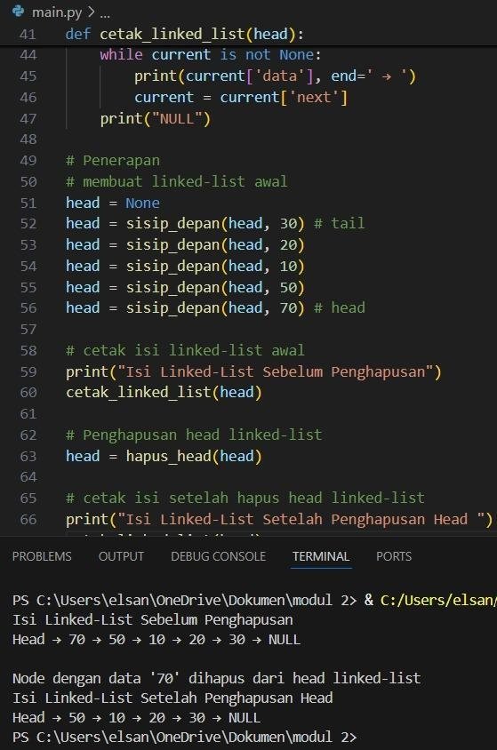

BAGIAN 1: Fungsi sisip_depan
def sisip_depan(head, data):
new_node = {'data': data, 'next': head} return new_node
- Fungsi sisip_depan() digunakan untuk menyisipkan node di depan.
- new_node adalah dictionary (objek node) yang menyimpan:
  - 'data': nilai yang diberikan,
  - 'next': menunjuk ke head lama (node sebelumnya).
- Fungsi mengembalikan node baru yang menjadi head sekarang.

BAGIAN 2: Fungsi sisip_dimana_aja
def sisip_dimana_aja(head, data, position):

new_node = {'data': data, 'next': None}
- Membuat node baru (new_node) untuk disisipkan di posisi tertentu. if position == 0:
return sisip_depan(head, data)
- Jika posisi yang diminta adalah 0, langsung gunakan fungsi sisip_depan(). current = head
index = 0
- Gunakan variabel current untuk menyusuri node, dan index untuk menghitung posisi. while current is not None and index < position - 1:
current = current['next'] index += 1
- Loop ini akan berjalan hingga current berada sebelum posisi yang dituju.
  - Misalnya position = 3, maka current akan berada di posisi ke-2 (karena index < 2). if current is None:
print("Posisi melebihi panjang linked list!") return head
- Jika posisi melebihi jumlah node dalam list, tampilkan pesan dan jangan lakukan penyisipan. new_node['next'] = current['next']
current['next'] = new_node return head
- Hubungkan new_node ke node setelah current.
- Lalu hubungkan current ke new_node.
- Return head agar linked list tetap utuh.

BAGIAN 3: Fungsi hapus_head
def hapus_head(head): if head is None:
print("Linked-List kosong, tidak ada yang bisa") return None
- Fungsi hapus_head() akan menghapus node paling depan.
- Cek dulu: jika head kosong (linked list kosong), cetak pesan dan kembalikan None. print(f"\nNode dengan data '{head['data']}' dihapus dari head linked-list")
return head['next']
- Cetak data yang dihapus.
- Kembalikan head['next'], artinya node kedua jadi head baru.

BAGIAN 4: Fungsi cetak_linked_list
def cetak_linked_list(head): current = head print('Head', end=' → ') while current is not None:
print(current['data'], end=' → ') current = current['next']
print("NULL")
- Fungsi untuk menampilkan isi linked list dari depan sampai akhir.
- Gunakan loop untuk cetak satu per satu data node hingga habis (None).

BAGIAN 5: Penerapan (Main Program)
head = None
head = sisip_depan(head, 30) # tail head = sisip_depan(head, 20)
head = sisip_depan(head, 10) head = sisip_depan(head, 50)
head = sisip_depan(head, 70) # head
- Awalnya, head = None (linked list kosong).
- Tambahkan node dari belakang ke depan (karena pakai sisip_depan()):
- Hasil akhir:
- Head → 70 → 50 → 10 → 20 → 30 → NULL print("Isi Linked-List Sebelum Penghapusan") cetak_linked_list(head)
- Cetak isi linked list sebelum node pertama dihapus. head = hapus_head(head)
- Hapus node paling depan (70), dan head sekarang menunjuk ke 50. print("Isi Linked-List Setelah Penghapusan Head ") cetak_linked_list(head)
- Cetak isi linked list setelah node head dihapus. OUTPUT YANG DITAMPILKAN
Isi Linked-List Sebelum Penghapusan
Head → 70 → 50 → 10 → 20 → 30 → NULL

Node dengan data '70' dihapus dari head linked-list

Isi Linked-List Setelah Penghapusan Head Head → 50 → 10 → 20 → 30 → NULL

PRAKTEK 27

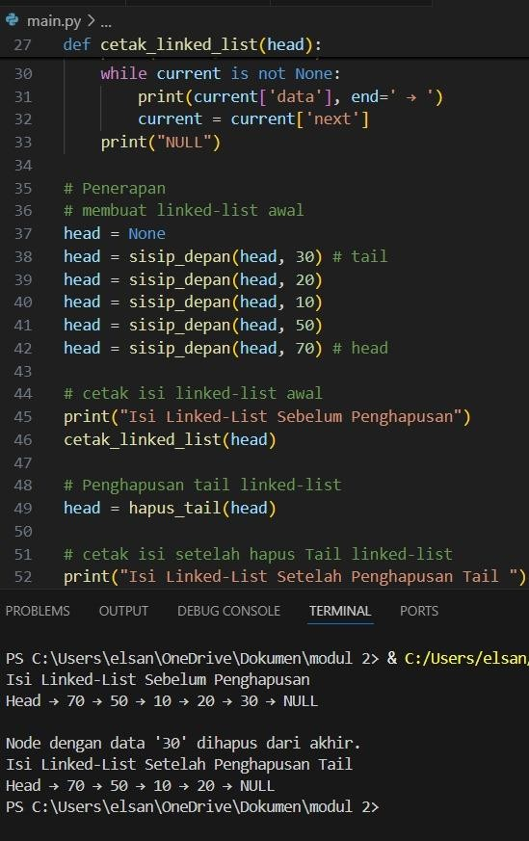

FUNGSI sisip_depan()
def sisip_depan(head, data):
new_node = {'data': data, 'next': head} return new_node
  - Fungsi ini menyisipkan node di depan dari linked list.
  - data adalah nilai yang ingin disimpan.
  - Node baru (new_node) akan menunjuk ke head lama.
  - Fungsi mengembalikan node baru sebagai head yang baru.

  - FUNGSI hapus_tail() def hapus_tail(head):
- Fungsi ini untuk menghapus node paling akhir (tail). if head is None:
print('Linked-List Kosong, tidak ada yang bisa dihapus!') return None
- Jika linked list kosong (head = None), tampilkan pesan dan kembalikan None. if head['next'] is None:
print(f"Node dengan data '{head['data']}' dihapus. Linked list sekarang kosong.") return None
- Jika hanya ada satu node saja, maka node itu dihapus dan linked list jadi kosong. current = head
while current['next']['next'] is not None: current = current['next']
- current digunakan untuk menelusuri node.
- Loop ini berjalan hingga current berada di node sebelum tail (dua langkah sebelum None).
print(f"\nNode dengan data '{current['next']['data']}' dihapus dari akhir.") current['next'] = None
return head
- Cetak node mana yang dihapus.
- Putuskan koneksi ke node terakhir (current['next'] = None) — sekarang dia menjadi tail.
- Kembalikan head supaya linked list tetap bisa diakses. FUNGSI cetak_linked_list()
def cetak_linked_list(head): current = head print('Head', end=' → ') while current is not None:
print(current['data'], end=' → ') current = current['next']
print("NULL")
- Menampilkan seluruh isi linked list dari awal hingga akhir (NULL).

- Gunakan loop untuk cetak data dari setiap node satu per satu. PENERAPAN (MAIN PROGRAM)
head = None
head = sisip_depan(head, 30) # tail head = sisip_depan(head, 20)
head = sisip_depan(head, 10) head = sisip_depan(head, 50)
head = sisip_depan(head, 70) # head
- Membuat linked list dengan data 70 → 50 → 10 → 20 → 30.
  - Urutannya dari belakang karena disisipkan di depan.
  - Jadi 70 adalah head, 30 adalah tail. print("Isi Linked-List Sebelum Penghapusan") cetak_linked_list(head)
- Menampilkan isi linked list sebelum dilakukan penghapusan tail. head = hapus_tail(head)
- Menghapus node terakhir (30) dari linked list. print("Isi Linked-List Setelah Penghapusan Tail ") cetak_linked_list(head)
- Menampilkan linked list setelah node tail dihapus. HASIL YANG DITAMPILKAN
Misalnya hasilnya seperti ini:
Isi Linked-List Sebelum Penghapusan
Head → 70 → 50 → 10 → 20 → 30 → NULL

Node dengan data '30' dihapus dari akhir. Isi Linked-List Setelah Penghapusan Tail Head → 70 → 50 → 10 → 20 → NULL

PRAKTEK 28

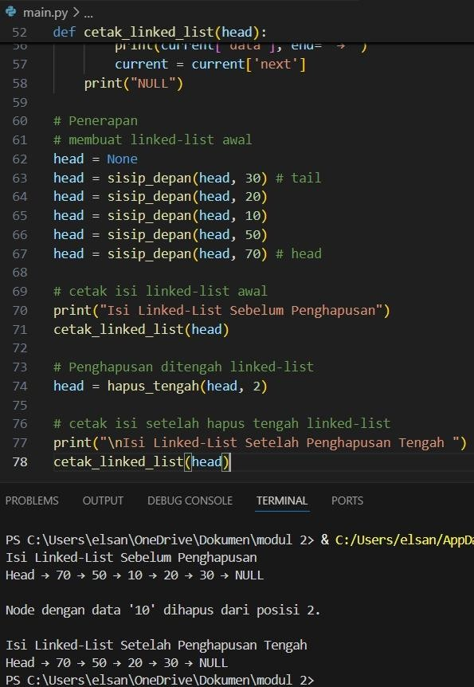

FUNGSI sisip_depan(head, data)
def sisip_depan(head, data):
new_node = {'data': data, 'next': head} return new_node
  - Membuat node baru dengan data.
  - next menunjuk ke head yang lama.
  - Node baru dikembalikan sebagai head baru.

FUNGSI hapus_head(head)
def hapus_head(head): if head is None:
print("Linked-List kosong, tidak ada yang bisa") return None

print(f"\nNode dengan data '{head['data']}' dihapus dari head linked-list") return head['next']
  - Menghapus node pertama (head).
  - Jika kosong, tampilkan pesan dan kembalikan None.
  - Jika tidak kosong, tampilkan data yang dihapus, lalu kembalikan node setelah head.

FUNGSI hapus_tengah(head, position)
def hapus_tengah(head, position):
  - Fungsi ini digunakan untuk menghapus node di posisi tertentu (tengah). if head is None:
print('\nLinked-List Kosong, tidak ada yang bisa dihapus!') return None
  - Jika linked list kosong, tampilkan pesan dan keluar dari fungsi. if position < 0:
print('\nPosisi Tidak Valid') return head
  - Posisi tidak boleh negatif. if position == 0:
print(f"Node dengan data '{head['data']}' dihapus dari posisi 0.") hapus_head(head)
return head['next']
  - Jika posisi adalah 0, berarti kita ingin hapus head. Panggil hapus_head().
Catatan penting: hapus_head(head) sudah mengembalikan head['next'], jadi baris return head['next'] ini
tidak tepat, seharusnya cukup:
return hapus_head(head) current = head
index = 0
  - Siapkan variabel untuk traversing ke node sebelum node yang mau dihapus. while current is not None and index < position -1:
current = current['next'] index += 1
  - Loop untuk mencari node sebelum posisi target. if current is None or current['next'] is None:
print("\nPosisi melebih panjang dari linked-list") return head

  - Cek apakah posisi melebihi panjang list.
print(f"\nNode dengan data '{current['next']['data']}' dihapus dari posisi {position}.") current['next'] = current['next']['next']
return head
  - Hapus node di posisi tersebut dengan melewatkan node itu.
  - Kembalikan head. FUNGSI cetak_linked_list(head) def cetak_linked_list(head):
current = head print('Head', end=' → ') while current is not None:
print(current['data'], end=' → ') current = current['next']
print("NULL")
  - Menampilkan isi linked list dari awal sampai akhir.

PENERAPAN
head = None
head = sisip_depan(head, 30) # tail head = sisip_depan(head, 20)
head = sisip_depan(head, 10) head = sisip_depan(head, 50)
head = sisip_depan(head, 70) # head
  - Membuat linked list seperti ini: 70 → 50 → 10 → 20 → 30
print("Isi Linked-List Sebelum Penghapusan") cetak_linked_list(head)
  - Tampilkan isi sebelum penghapusan. head = hapus_tengah(head, 2)
  - Hapus node di posisi ke-2 (yaitu node dengan nilai 10). print("\nIsi Linked-List Setelah Penghapusan Tengah ") cetak_linked_list(head)
  - Cetak isi linked list setelah penghapusan.

OUTPUT YANG DITAMPILKAN
Isi Linked-List Sebelum Penghapusan

Head → 70 → 50 → 10 → 20 → 30 → NULL

Node dengan data '10' dihapus dari posisi 2.

Isi Linked-List Setelah Penghapusan Tengah Head → 70 → 50 → 20 → 30 → NULL PENINGKATAN YANG DISARANKAN
Di bagian ini:
if position == 0:
print(f"Node dengan data '{head['data']}' dihapus dari posisi 0.") hapus_head(head)
return head['next'] Harusnya cukup:
if position == 0:
return hapus_head(head)

